דף עבודה בתורת חשמל

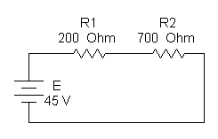שאלה מס' 1

נתון מעגל חשמלי. חשב :

( 6 נקודות) התנגדות שקולה Rt.

( 6 נקודות) זרם שקול במעגל It .

( 6 נקודות) מפל מתח על נגד R1.

( 6 נקודות) מפל מתח על נגד R2.

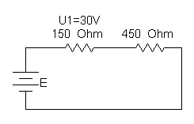שאלה מס' 2

נתון מעגל חשמלי. חשב:

( 6 נקודות) התנגדות שקולה Rt

( 6 נקודות) מתח המקור E

( 6 נקודות) זרם כללי במעגל

( 6 נקודות) מתח U2 .

שאלה מס' 3

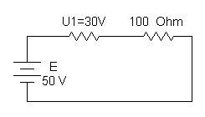נתון מעגל חשמלי חשב:

( 6 נקודות) מתח U1 .

( 6 נקודות) זרם במעגל

( 6 נקודות) התנגדות שקולה Rt

( 6 נקודות) התנגדות של נגד R2.

1. **בחיבור טורי של נגדים: (3 נקודות)**
   1. עוצמת הזרם בכל נגד נמצאת ביחס ישר להתנגדותו.
   2. עובר זרם בעל אותה עוצמה בכל הנגדים.
   3. עוצמת הזרם בכל נגד נמצאת ביחס הפוך להתנגדותו.
   4. עובר זרם בעל עוצמה שונה בכל אחד מהנגדים.
2. **אם עוצמת הזרם , במעגל חשמלי, שווה בכל נקודה ונקודה, המעגל הוא: (3 נקודות)**
   1. מעגל זרם חילופין.
   2. מעגל טורי.
   3. מעגל זרם ישר.
   4. מעגל מקבילי.
3. **בחיבור נגדים בטור: (3 נקודות)**
   1. עוצמת הזרם שווה בכל הנגדים.
   2. הנגד שהתנגדותו גבוהה ביותר מקבל עוצמת זרם חזקה ביותר.
   3. הנגד שהתנגדותו נמוכה ביותר מקבל עוצמת זרם חזקה ביותר.
   4. נגד הקרוב ביותר למקור מקבל את עוצמת זרם חזקה ביותר.
4. **על מנת שצרכנים, המחוברים בטור, יפעלו כראוי, הם חייבים להיות: (3 נקודות)**
   1. מותאמים לאותה עוצמת זרם.
   2. מותאמים לאותו מתח.
   3. בעלי התנגדות שווה.
   4. מבודדים היטב.
5. **ההתנגדות השקולה של מעגל טורי שווה ל-: (3 נקודות)**
   1. סכום היחסים ההפוכים של ההתנגדויות במעגל.
   2. סכום ריבעים של התנגדויות במעגל.
   3. סכום התנגדויות המעגל.
   4. התנגדות הגבוהה ביותר המצויה במעגל.
6. **אם נוסיף נגד נוסף למעגל טורי של נגדים, ההתנגדות השקולה: (3 נקודות)**
   1. תלוי בגודל ההתנגדות.
   2. לא תשתנה.
   3. תגדל
   4. תקטן.
7. **אם נוסיף נגד נוסף למעגל טורי, הזרם במעגל: (3 נקודות)**
   1. יקטן.
   2. לא ישתנה.
   3. תלוי בהתנגדות הנגד.
   4. יגדל.